**烟火识别实验任务说明**

1. **实验简介**

烟火检测任务是在监控视频或者图像中进行烟火图像分类或定位，在消防安全领域具有独特的意义。常见的烟雾传感器是靠检测物质燃烧后空气中浓度升高的二氧化锡等来报警，而视频监控中基于视觉的烟火检测可以覆盖较为广阔的区域，比如街道上的火灾检测、无人机森林防火巡查等。

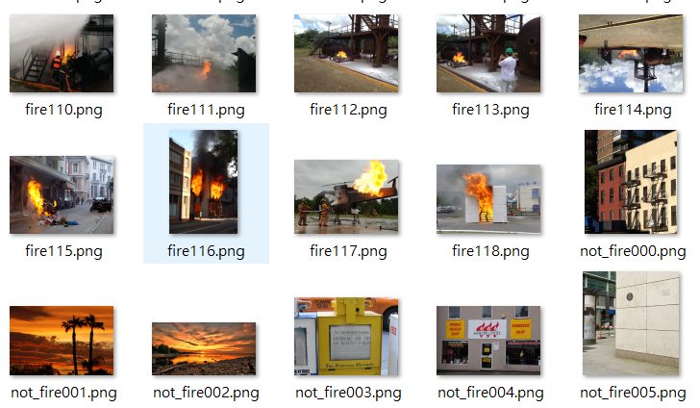 实验使用的数据集有两个，一个是火焰图像数据集BoWFire (Best of both Worlds Fire detection)，数据集包含发生火灾的不同情况，例如建筑物着火、工业火灾、车祸起火图片，以及其他黄红色衣服、建筑、夕阳等非起火情形。数据集包含466张图像。

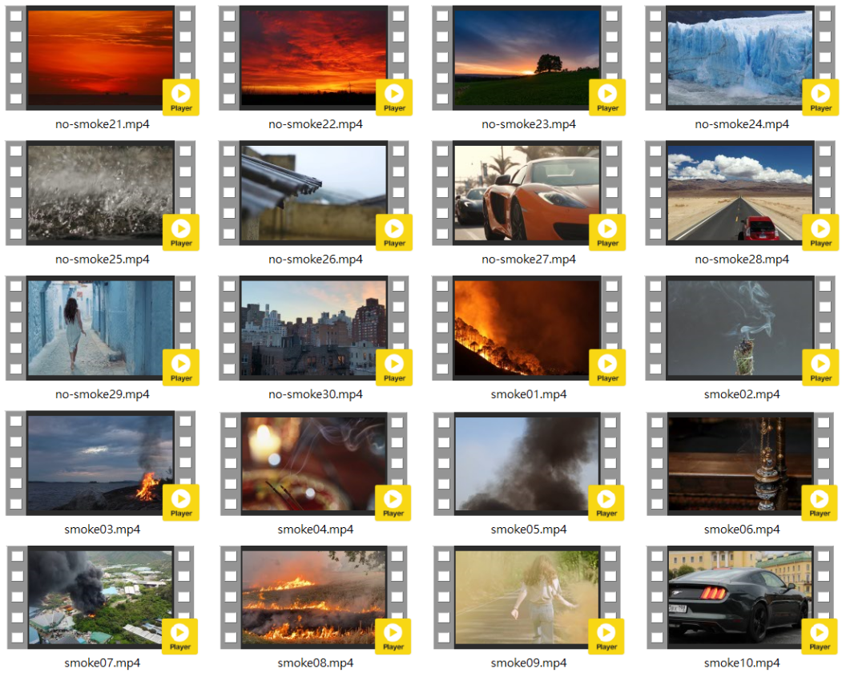 另一个数据集为在网上搜集的烟雾视频数据集，30段包含烟雾视频，包含伴随火焰的烟雾、炊煮油烟、火山烟尘、热气烟雾等。以及30段不含烟雾的视频，包含街道、山林、河流、天空等。

1. **任务说明**

**评价指标：**准确率（Accuracy）、真阳率(True Positive Rate)、假阳率(False Positive Rate)

**任务要求(二选一完成)：**

1. BoWFire数据集。

训练集train文件夹中的图片，80张图像分类有火、160张分类为非火。测试集dataset文件夹中的图片，119张包含火焰、107无火，设计方法辨别图片中是否有火。注意不得在测试阶段使用./dataset/gt文件夹的内容。

1. 烟雾视频数据集。

设计方法辨别视频中是否有烟雾。

(可选) 对有烟雾的视频，判别从哪一帧开始出现烟雾。

本次烟火识别作业允许组队，最多两人。

实验平台、语言不限，鼓励使用非深度学习方法。

或者也可以使用浅层CNN网络，如Lenet-5，可参考<https://github.com/ChawDoe/LeNet5-MNIST-PyTorch>，包含训练代码及模型，需要修改图片输入格式。

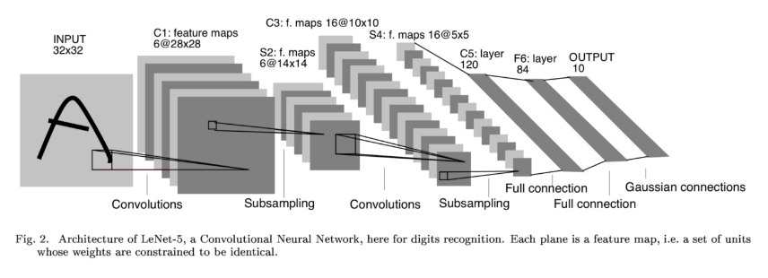

1. **数据集说明**

BoWFire官方下载链接

<https://bitbucket.org/gbdi/bowfire-dataset/downloads/>

清华云下载链接(包含BoWFire及烟雾数据集)

<https://cloud.tsinghua.edu.cn/d/df44a7781a6d4ff79527/>

BoWFire数据集文件名即是标签，格式为(fire01.jpg, normal01.jpg)，在train文件夹中有fire, normal, smoke三类标签，在dataset文件夹有fire, not_fire两类标签。

烟雾数据集文件名即是标签，格式为(smoke01.mp4, no-smoke01.mp4)，训练集有smoke, no-smoke共两类标签，测试集有test_smoke, test_no-smoke两类标签。

1. **考核方式**

我们将分两个阶段对实验进行考核。

第9周：完成一份烟火检测任务的实验计划方案，提交pdf文档。

第13周：实验验收，要求提交的材料如下：

1. 技术报告，内容包括摘要、引言、文献调研综述、实验方案、实验结果和讨论、引用文献；
2. 实验代码及代码使用说明，确保可运行测试。

评分标准：综合考虑实验指标、实验方案的完成性、合理性、创新性，以及技术报告的完成情况。非深度学习方法与深度学习方法间不比指标。